муниципальное бюджетное дошкольное образовательное учреждение
«Детский сад № 64»
Принято  Общим собранием (конференция) работников МБДОУ д/с № 64  протокол № 3 от 16.12.2020г. | Утверждаю Заведующий МБДОУ д/с № 64  _______________Т.Н.Катерова Приказ № 99 от 16.12.2020г.

Учтено мнение: выборного органа первичной профсоюзной организации МБДОУ д/с № 64 Председатель ПО Прокопенко Л.А.

ПОЛОЖЕНИЕ
О прохождении диспансеризации работников
МБДОУ д/с № 64

- Общие положении
1.1 Настоящее Положение о порядке проведения диспансеризации работников МБДОУ д/с № 64 разработано в соответствии со следующими документами: приказом Министерства здравоохранения от 13.03.2019 № 124н;
- Федеральным законом от 31.07.2020г. № 261 ФЗ о внесении изменений в статью 185.1 Трудового кодекса РФ;
- пунктом 5 статьи 24 Федерального закона от 21.11.2011 № 323-ФЗ «Об основах охраны здоровья граждан в Российской Федерации»;
- Трудовым кодексом РФ.

- Диспансеризация сотрудников МБДОУ д/с № 64 проводится в рамках обеспечениях требований Федерального закона от 21.11.2011 № 323-ФЗ в целях беспрепятственного прохождения сотрудниками диспансеризации.

- Каждый сотрудник МЬДОУ д/с № 64 имеет право на освобождение от работы в связи с прохождением диспансеризации на один рабочий день, один раз в три года в возрасте с 18 до 39 лет и ежегодно в возрасте 40 лет и старше (п. 5 Порядка, утвержденного приказом Минздрава от 13.03.2019 № 124н и Федеральным законом от 31.07.2020г. № 261 ФЗ о внесении изменений в статью 185.1 Трудового кодекса РФ;

- Сотрудники МЬДОУ д/с № 64 предпенсионного возраста (в течение пяти лет до наступления пенсионного возраста) и работающие пенсионеры имеют право брать два рабочих дня один раз в год.

- Гарантии работникам в случае прохождении диспансеризации

  - На время прохождения диспансеризации работник освобождается от работы в МБДОУ д/с № 64.
  - На время прохождения диспансеризации за сотрудником сохраняется место работы и должность.
  - Рабочие дни, в которые работник отсутствует для прохождения диспансеризации, оплачиваются в размере среднего заработка (Федеральный закон от 03.10.2018 № 353-ФЗ, ст. 139 ТК).

- Документальное оформление периодов диспансеризации
  - Для прохождения диспансеризации работник пишет заявление в свободной форме, в котором он указывает конкретную дату прохождения диспансеризации и согласовывает ее с заведующим МБДОУ д/с №64.
  - О своем намерении пройти диспансеризацию в медицинском учреждении работник обязан письменно уведомить работодателя не позднее, чем за два рабочих дня до прохождения диспансеризации.
  - Если работник намеревается проходить медицинское обследование в рамках диспансеризации в течение нескольких дней, оформляя отсутствие на работе в определенные часы, он также обязан сообщить в письменной форме не позднее, чем за один рабочий день до каждого из дней, в которые он будет отсутствовать из-за диспансеризации.

- Заключительные положения

4.1. Настоящее Положение вступает в силу с момента его утверждения и действует бессрочно, до принятия нового Положения.
муниципальное бюджетное дошкольное образовательное учреждение
«Детский сад № 97»
%
ПРИКАЗ
№ 70 «01» сен тября 2020 г.
О предоставлении дополни тельных дней отдыха для прохождения диспансеризации
В соответствии со статьей 183.1 Трудового кодекса РФ ПРИКАЗЫВАЮ:
- Предоставить дополнительный выходной день для прохождения диспансеризации (дата указывается в заявлении сотрудника).
- Главному бухгалтеру С.В. Кала гам оплатить указанный в пункте 1 настоящего приказа дополнительный выходной день в размере среднего
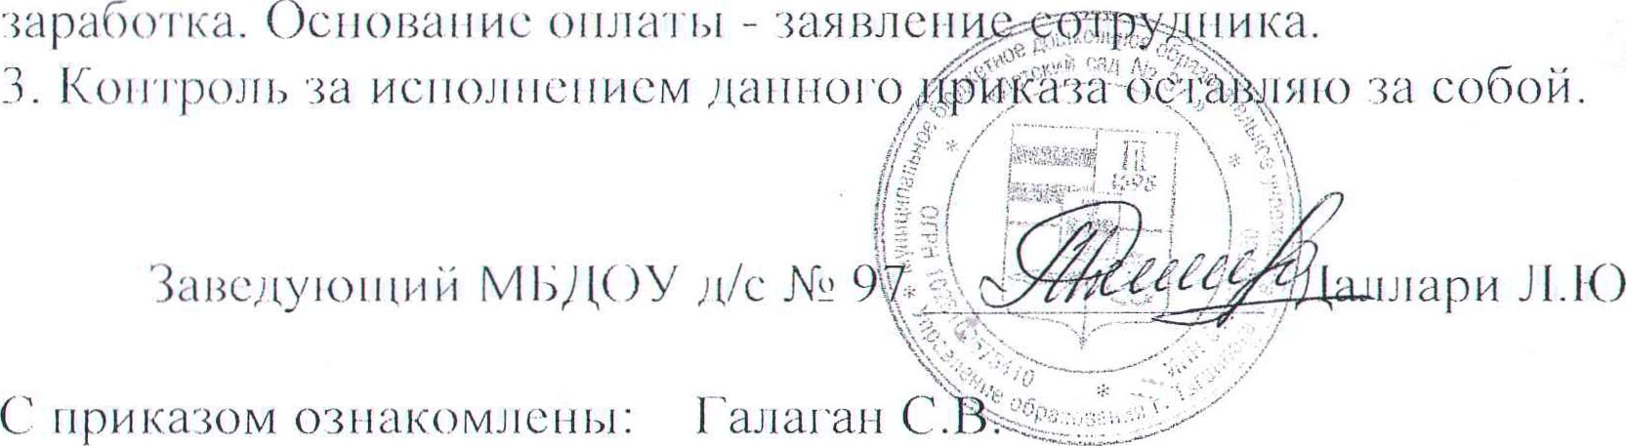

Следующему MI-ЛОУ д/с № 97 М.К ).Даллари
о I
ЧДЯНЛЕИИН
I Ipoiny прсдоилнить мне выходной день
(дата)
для прохождения /цн нанееривацнн.

iaia
подпись
ФИО сотрудника

